ADMITO Y RECONOZCO:

Haber leído la POLÍTICA DEL SISTEMA DE GESTIÓN INTEGRADO y el CÓDIGO DE INTEGRIDAD del INESPRE, certifico su recepción, conocimiento y entendimiento. Además, me comprometo a cumplir con dichos documentos y revisar su contenido antes de participar en cualquier actividad que involucre al INESPRE, y que pudiera contravenir lo que en estos documentos se estipula.

https://inespre.gob.do/politicas-del-sistema-de-gestion-integrado-antisoborno-y-cumplimiento/
https://www.inespre.gov.do/transparencia/comision-de-etica/

Asimismo, me comprometo a:
- Denunciar de buena fe y en base a una creencia razonable, cualquier intento de soborno, supuesto o real del que tuviera conocimiento, a través de los canales de denuncia implementados por el INESPRE, adoptando medidas técnicas, organizativas y/o de personal apropiadas para evitar estos referidos actos o prácticas en mi Organización.
- Evitar y revelar oportunamente cualquier conflicto de interés del que tenga conocimiento.

Vía web: buzón de quejas y sugerencias virtual: https://inespre.gob.do/denuncias-sobornos/ (Denuncia anónima y pública)
https://311.gob.do/todos-los-servicios/denuncia/ (Denuncia pública)

Nombre de la Empresa / Persona Física: | IDEMESA, SRL
No. RNC: | 130142254
Proceso de Compra No.: | INESPRE-DAF-CM-2026-0038
Nombre del Representante: | HERODES MATOS DIAZ
Fecha: | 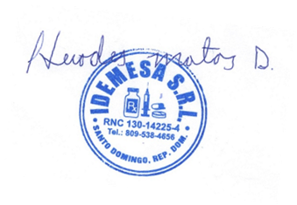  Firma:

